TW-HY105固体流态化演示实验装置

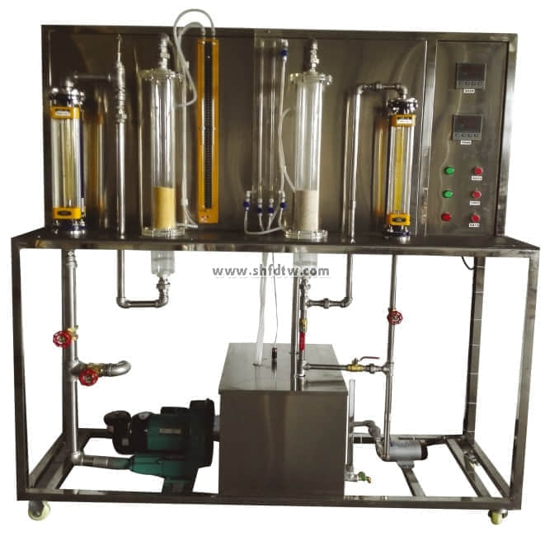
装置特点
1、整个装置美观大方，结构设计合理，整体感强，具备强烈的工程化气息，能够充分体现现代化实验室的概念。
2、设备整体为自行式框架结构，并安装有禁锢脚，便于系统的拆卸检修和搬运。
3、本实验装置床体部分采用全透明优质有机玻璃制作，实验现象清晰，方便学生观察。
4、本实验装置聚式和散式流态化现象直观、稳定，具有良好的实验效果。
5、 所有管件和框架均采用304不锈钢材质，不锈钢设备均进行精细抛光处理，体现整个装置的工艺完美性。
6、装置设计可360度观察，实现全方位教学与实验。
装置功能
1、观察聚式和散式流化实验现象。
2、掌握流体通过颗粒床层流动特性的测量方法。
3、测定床层的堆积密度和空隙率。
4、测定流化曲线和临界流化速度。
设计参数
常压、常温操作。
流化床内流速 0.2m/s、流化床内压降 0.06—0.6KPa。
液体流量：40-400L/h。
气体流量：2.5-25 m3/h。
公用设施
水：装置自带不锈钢水箱，连接自来水。实验时经水泵进入流化床后循环使用。
电：电压AC220V，功率1KW，标准单相三线制。每个实验室需配置1~2个接地点（安全地及信号地）。
气：空气来自风机（自带气源）。
实验物料：变色硅胶和石英砂，外配设备：无
主要设备
鼓风机：旋涡气泵,功率 370W，最大流量50m3/h。
水泵为微型增压泵，额定流量10L/min，功率90W，扬程8m。
流化床管内径：φ70mm；高：700mm,优质全透明有机玻璃材质；固定床高度可达150mm,流化范围可达550mm。
流体发布器及颗粒支撑板，200目不锈钢。
蓄水箱：304不锈钢材质，容积60L。
流量测量：采用转子流量计测量,液体流量：40-400 L/h,气体流量：2.5-25 m3/h。
压差测量：床层压差测量采用倒U型压差计或U型压差计。
温度测量：采用Pt100铂电阻温度传感器进行检测和显示。
接触器、开关、漏电保护空气开关。
304不锈钢管路、水箱、管件及阀门。
304不锈钢仪表柜：测控、电器设备在实验架上。
304不锈钢材质框架1600*500*1800mm(长×宽×高)，带脚轮及禁锢脚。
测控组成
变量 | 检测机构 | 显示机构 | 执行机构
液体流量 | 转子流量计 | 就地显示 | 手动调节
气体流量 | 转子流量计 | 就地显示 | 手动调节
流体温度 | 铂电阻温度计 | 数字温度仪表 | 无

